Microsoft teams
Priručnik za učenike

Sadržaj

Prijava u Microsoft Teams pomoću portala Office365 1
Pridruživanje timu 4

Prijava u Microsoft Teams pomoću portala Office365

U web pregledniku (preporuka je Microsoft Edge ili Chrome) otvorite Office 365 login stranicu https://www.office.com/ i prijavite se Vašim Office 365 nalogom.

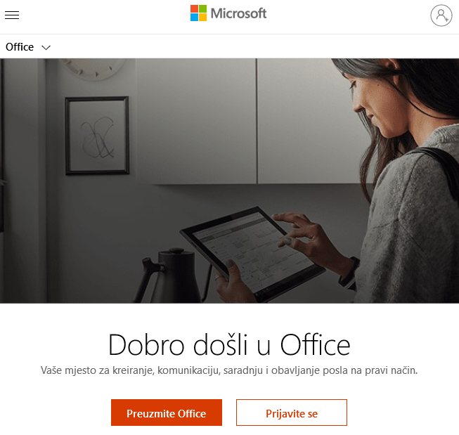

Kliknite na Prijavite se i upišite svoje korisničko ime i lozinku.

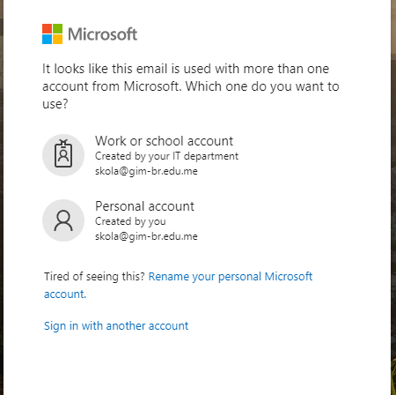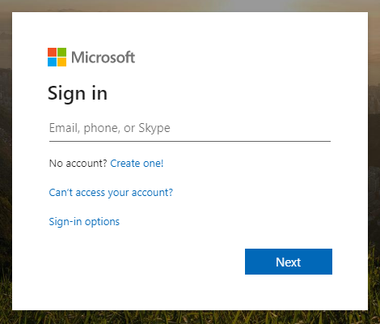

Nakon što se otvori Office 365, kliknite na Teams.

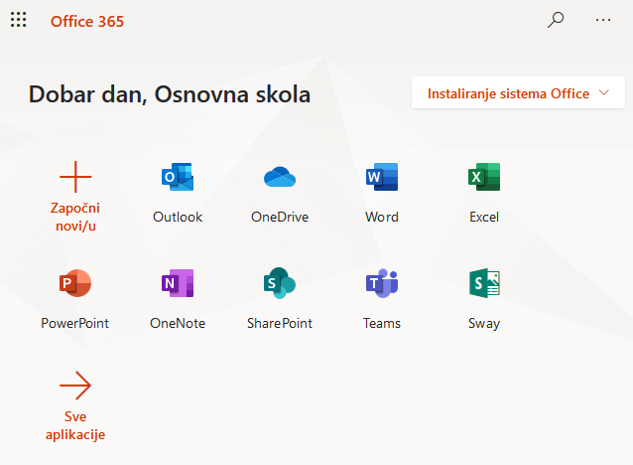

Koristićemo u ovom primjeru veb aplikaciju.

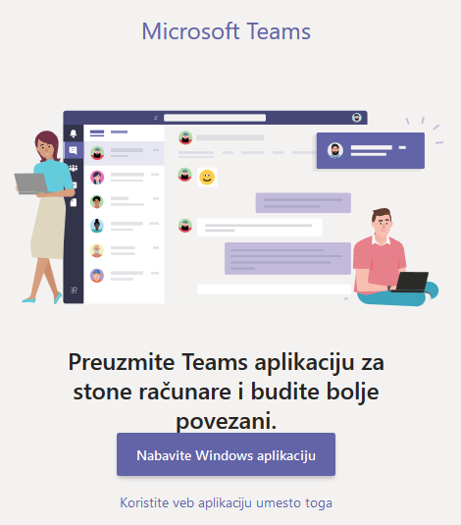

Otvoriće Vam se sljedeći prozor.

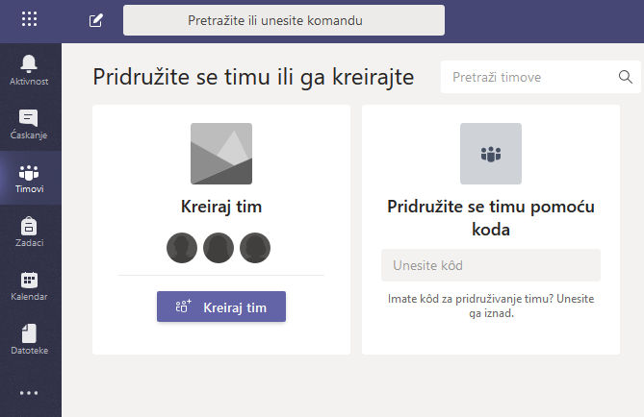

Pridruživanje timu

Ako vas je nastavik dodao u neki tim, taj tim će se pojaviti na popisu timova kada kliknete sa lijeve strane na Timovi. Kliknite na ime tima kako biste ušli u tim.
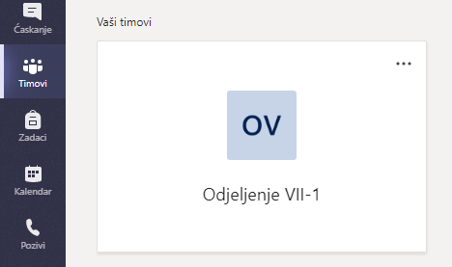

Timu se možete pridružiti i pomoću šifre koju vam nastavnik treba pročitati ili poslati. Šifru koju vam učitelj pročita upišite u polje Unesi kod i kliknite Pridruživanje timu.

Treći način pristupanja timu je pomoću linka koji vam je nastavnik poslao. Klikom na link otvara se forma za logovanje na Microsoft teams, unesite korisničko ime i lozinku, a potom kliknite na Pridruži se.

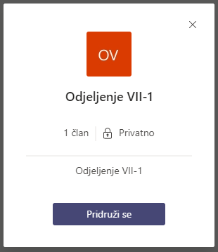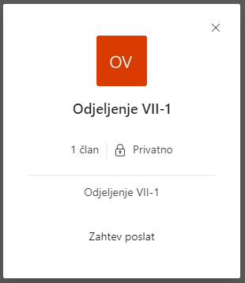

Nakon prihvatanja zahtjeva od strane nastavnika, otvoriće se početna stranica tima.
Ovaj tim će biti i u listi timova čiji ste član, koju možete vidjeti klikom na Timovi sa lijeve strane.
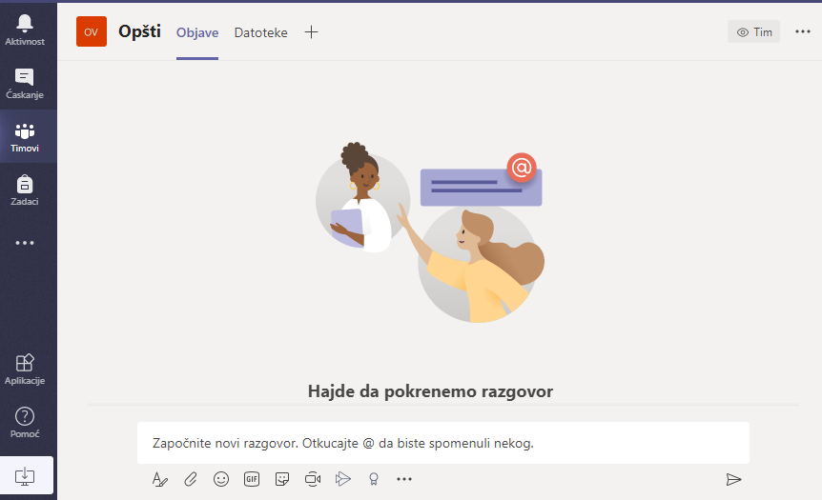

Ostale instrukcije dobićete u komunikaciji sa nastavnikom!

